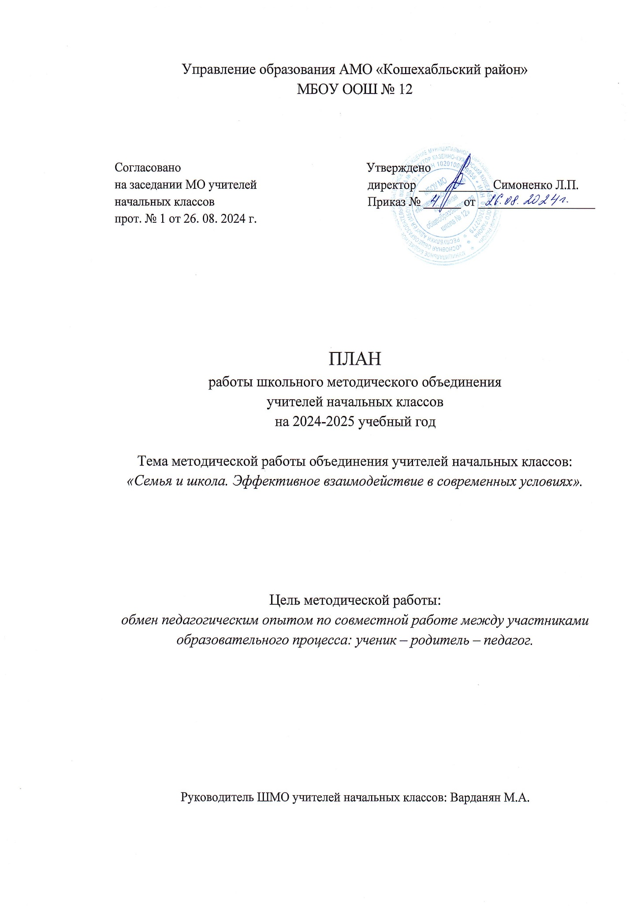

***Цель методической работы:*** обмен педагогическим опытом по совместной работе между участниками образовательного процесса: ученик – родитель – педагог.

***Задачи:***

1. Выявить противоречия в работе педагогов при решении конкретных педагогических ситуаций.

2. Определить и закрепить алгоритмы действий классных руководителей и учителей-предметников.

3. Обсуждение эффективных методик работы с родителями.

4. Рассмотрение способов повышения социальной активности младших школьников в рамках программы «Орлята России».

5. Подведение итогов мероприятий, посвящённых году семьи за первое полугодие 2024-2025 гг.

6. Формировать целостное отношение к семье, укреплять детско-родительские отношения.

Работа МО учителей начальных классов за август и

1 четверть

(сентябрь – октябрь)

1. Методический семинар «Муниципальная система образования: новые вызовы, новые требования, новая ответственность».

2. Рассмотрение и экспертиза рабочих программ учителей начальных классов на 2024-2025 учебный год.

3. Заполнение банка данных учителей начальных классов.

4. Беседа о рабочей программе воспитания и её оформлении.

5. Обсуждение положения о ведении и проверке тетрадей учащихся, единых требований к оформлению и проверке дневников.

6. Рассмотрение и утверждение тем для самообразования.

7. Взаимное посещение уроков (анализ и самоанализ уроков).

8. Изучение единых требований к устной и письменной речи учащихся, проведению и оформлению письменных работ по русскому языку и математике, а также проверке тетрадей.

9. Состояние адаптивности обучающихся в 1 классе. Отчёт учителя 1 класса.

10. Оказание практической помощи по составлению входных, тематических и итоговых контрольных работ.

11. Проведение входных контрольных работ по предметам.

12. Проверка личных дел учащихся.

I заседание МО учителей начальных классов (август).

Тема заседания: *«Анализ работы МО учителей начальных классов за 2023-2024 учебный год. Методическая помощь педагогическим работникам по вопросам реализации обновлённых ФГОС, ФООП, рабочих программ. Планирование и организация методической работы учителей начальных классов на 2024-2025 учебный год».*

|  |  |  |  |
| --- | --- | --- | --- |
| № п/п | Содержание | Форма проведения | Ответственные |
| 1. | Анализ работы за 2023-2024 учебный год, задачи МО, утверждение плана работы школьного методического объединения учителей начальных классов на 2024-2025 учебный год. | Круглый стол.  Информационно-методическое совещание.  Методический семинар. | Варданян М.А. |
| 2. | Итоги работы учителей начальных классов за 2023-2024 учебный год. | Варданян М.А.  Мамишева М.Г. |
| 3. | Изучение рекомендаций ИРООО по реализации ООП НОО в связи с обновлёнными ФГОС. | Симоненко Л.П.  Мимишева М.Г.  Варданян М.А. |
| 4. | Рассмотрение рабочих программ по предметам и программ занятий внеурочной деятельности, составленных учителями начальных классов в конструкторе рабочих программ, проведение экспертизы, выявление недочётов в программах, определение мер по устранению недочётов, принятие рекомендаций. | Варданян М.А.  Джамирзова Б.А.  Каргачинская Н.В.  Лучкина Л.П. |
| 5. | Утверждение методических тем по самообразованию, графика открытых уроков на 2024-2025 учебный год, заполнение банка данных учителей начальных классов. | Варданян М.А.  Джамирзова Б.А.  Каргачинская Н.В.  Лучкина Л.П. |
| 6. | Инструктаж о порядке оформления и ведения тетрадей, о требованиях к оформлению электронного классного журнала и ведения дневника. Нормы оценок в начальной школе. | Мамишева М.Г. |
| 7. | Проведение диагностических работ по предметам: русский язык, математика (входной контроль), проверка техники чтения во 2-4 классах. | Каргачинская Н.В.  Лучкина Л.П.  Варданян М.А. |

II заседание МО учителей начальных классов (ноябрь).

*Тема заседания: «Результаты ВПР-2024. Проблемы и пути решения проблем. ФОП в школе: суть, задачи и пошаговый переход».*

|  |  |  |  |
| --- | --- | --- | --- |
| № | Содержание | Форма проведения | Ответственные |
| 1. | Анализ работы МО за I четверть 2024 – 2025 учебного года. Итоги успеваемости, воспитательная работа. | Круглый стол.  Обмен опытом.  Информационно-методическое совещание. | Варданян М.А.  Каргачинская Н.В.  Лучкина Л.П.  Джамирзова Б.А. |
| 2. | Федеральные общеобразовательные программы в школе: суть, задачи и пошаговый переход. |
| 3. | Результаты ВПР за 4 класс. Проблемы и пути решения проблем. |
| 4. | Организация работы со способными и одарёнными детьми. |
| 5. | Выработка единства требований в обучении:  а) соблюдение и выполнение единого орфографического режима;  б) соблюдение норм оценок;  в) дозировка классной и домашней работы, дифференцированный подход к домашнему заданию;  г) нормирование количества контрольных работ. | Мамишева М.Г. |
| 6. | Проверка состояния рабочих тетрадей по математике и русскому языку во 2-4 классах. | Варданян М.А.  Каргачинская Н.В.  Лучкина Л.П.  Джамирзова Б.А. |
| 7. | Результаты диагностики учащихся первого класса и рекомендации по развитию их познавательных и интеллектуальных способностей. |
| 8. | Профилактика дезадаптации учащихся первого класса. Школьные трудности периода адаптации первоклассников. | Джамирзова Б.А. |
| 9. | Доклад «Характеристика современного урока в свете внедрения новых вызовов, новых требований, новой ответственности». | Лучкина Л.П. |
| 10. | Доклад «Родительское собрание как одно из основных направлений в сотрудничестве с родителями. Методика организации и форма проведения родительский собраний». | Каргачинская Н.В. |
| 11. | Обсуждение особенностей диагностики успеваемости за 1-ю четверть, путей устранения пробелов в знаниях учащихся. | Варданян М.А. |
| 12. | Выступления по темам самообразования. | Варданян М.А.  Каргачинская Н.В.  Лучкина Л.П.  Джамирзова Б.А. |

Работа МО учителей начальных классов за 2 четверть

(ноябрь – декабрь)

1. Обсуждение системы мер, направленных на предупреждение неуспеваемости школьника.

2. Беседа о предупреждении перегрузок учащихся начальной школы, об объёме письменных работ на уроке и дома.

3. Рекомендации по работе с родителями, связанной с организацией подготовки домашних заданий учащимися начальной школы.

4. Беседа о роли нетрадиционных уроков и приёмов в обучении, развитии учащихся.

5. Дискуссия на тему «Как обеспечить дисциплину на уроке?».

6. Помощь в организации и проведении внеклассных мероприятий.

7. Взаимное посещение уроков с целью анализа форм и методов изложения нового материала.

8. Проверка дневников учащихся 2-4 классов (соблюдение единых орфографических требований, своевременность выставления оценок и проверки дневников классными руководителями).

9. Составление полугодовых административных контрольных работ по основным учебным дисциплинам.

10. Участие в мероприятиях, посвящённых Новому году.

11. Проведение предметных олимпиад, предметных недель в начальных классах.

12. Проверка техники чтения во 2-4 классах.

13. Смотр кабинетов начальных классов.

14. Подготовка и проведение школьного тура олимпиад по основным предметам, предметных недель во 2-4 классах.

III заседание МО учителей начальных классов (январь).

Тема заседания: *«Итоги первого полугодия: успехи и неудачи. Особенности работы со слабоуспевающими и одарёнными детьми».*

|  |  |  |  |
| --- | --- | --- | --- |
| № | Содержание | Форма проведения | Ответственные |
| 1. | Анализ работы МО за I полугодие 2024-2025 учебного года. | Круглый стол.  Обмен опытом.  Информационно-методическое совещание. | Варданян М.А. |
| 2. | Итоги успеваемости учащихся 2 – 4 классов за первое полугодие. | Каргачинская Н.В.  Лучкина Л.П.  Варданян М.А. |
| 3. | Причины неуспеваемости и организация работы учителя с учащимися, имеющими низкую мотивацию к учебно-познавательной деятельности. Индивидуальные занятия в начальной школе. | Каргачинская Н.В.  Лучкина Л.П.  Варданян М.А.  Джамирзова Б.А. |
| 4. | Организация работы с детьми «группы риска» (слабоуспевающими детьми, проявляющими агрессию в поведении и т.д.). Организация работы с одарёнными детьми. | Каргачинская Н.В.  Лучкина Л.П.  Варданян М.А.  Джамирзова Б.А. |
| 5. | Доклад «Требования и особенности в организации и проведении внеурочной деятельности в рамках обновлённого содержания образования». | Варданян М.А. |
| 6. | Доклад «Проектная деятельность в обновлённом ФГОС». | Джамирзова Б.А. |
| 7. | Виды функциональной грамотности обучающихся, формируемые на уроке. | Варданян М.А. |
| 8. | Реализация здоровьесберегающих технологий в образовательном процессе. | Каргачинская Н.В.  Лучкина Л.П.  Варданян М.А.  Джамирзова Б.А. |
| 9. | Результаты административных полугодовых контрольных работ за Ι полугодие 2024-2025 учебного года. | Варданян М.А.  Каргачинская Н.В.  Лучкина Л.П. |
| 10. | Итоги взаимного посещения уроков. | Каргачинская Н.В.  Лучкина Л.П.  Варданян М.А.  Джамирзова Б.А. |

Работа МО учителей начальных классов за 3 четверть

(январь – февраль – март)

1. Консультации психолога и социального педагога с целью выявления психолого-педагогических условий реализации личностно-ориентированного подхода к обучению.

2. Дискуссия на тему «От чего зависит успешность обучения».

3. Обмен опытом о способах снятия утомляемости на уроках.

4. Практикум на тему «Ведение тетрадей пробелов знаний учащихся. Мониторинг знаний по темам».

5. Взаимное посещение уроков с целью анализа возможностей использования технических средств обучения на уроке.

6. Обмен опытом использования дидактических игр.

7. Анализ методических разработок бесед с родителями на тему «Роль семьи в формировании мотивации учения» и теста для родителей «Общаться с ребёнком. Как?».

8. Дискуссия на тему «Факторы, влияющие на качество преподавания».

9. Беседа о работе с одарёнными детьми, их подготовке к олимпиадам и конкурсам.

10. Проведение мероприятий, посвящённых «Дню защитника Отечества», «Международному женскому дню – 8 Марта», «Дню воссоединения Крыма с Россией», празднику «Прощание с Азбукой», «80-летию Великой Победы».

11. Подготовка к Всероссийским проверочным работам в 4 классе.

IV заседание МО учителей начальных классов (март).

Тема заседания: *«Формирование профессиональной компетентности педагога начальной школы для качественной подготовки и обученности учащихся по обновлённому ФГОС НОО».*

|  |  |  |  |
| --- | --- | --- | --- |
| № | Содержание | Форма проведения | Ответственные |
| 1. | Анализ работы МО за ΙΙΙ четверть 2024-2025 учебного года. | Круглый стол.  Семинар-практикум.  Обмен опытом.  Обобщение опыта работы. | Варданян М.А. |
| 2. | Семинар-практикум «Система работы учителя начальных классов по формированию функциональной грамотности». | Каргачинская Н.В.  Лучкина Л.П.  Варданян М.А.  Джамирзова Б.А. |
| 3. | Подготовка к Всероссийским проверочным работам за курс начальной школы в 4 классе. |
| 4. | Доклад «Деятельность учителя начальных классов условиях реализации обновлённых ФГОС». | Лучкина Л.П. |
| 5. | Доклад «Развитие функциональной грамотности как фактор достижения современного качества образования и воспитания обучающихся в условиях реализации ФГОС». | Каргачинская Н.В. |
| 6. | Круглый стол «Формирование у учащихся читательской компетенции на уроках литературного чтения». | Каргачинская Н.В.  Лучкина Л.П.  Варданян М.А.  Джамирзова Б.А. |
| 7. | Портфолио – современная эффективная форма оценивания (обмен опытом). | Каргачинская Н.В.  Лучкина Л.П.  Варданян М.А.  Джамирзова Б.А. |
| 8. | Обсуждение текстов промежуточных аттестационных работ по предметам. | Каргачинская Н.В.  Лучкина Л.П.  Варданян М.А.  Джамирзова Б.А. |
| 9. | Заслушивание учителей по темам самообразования. | Каргачинская Н.В.  Лучкина Л.П.  Варданян М.А.  Джамирзова Б.А. |

Работа МО учителей начальных классов за 4 четверть

(апрель – май)

1. Подготовка и проведение открытых уроков.

2. Проведение мероприятий по внеурочной деятельности.

3. Рекомендации по организации летнего отдыха учащихся (планирование работы на лето).

4. Составление промежуточных аттестационных работ по русскому языку и математике за 2024-2025 учебный год.

5. Торжественный митинг, посвящённый Дню Победы, участие в акциях «Подарок ветерану», «Бессмертный полк».

6. Подведение итогов года на тему «Что получилось? Над чем надо поработать в будущем?».

7. Выпускная линейка для учащихся начальной школы.

8. Суммирующая оценка работы учителей начальных классов (за учебный год).

9. Сравнительный анализ результатов проверки техники чтения в 1-4 классов (ΙΙ полугодие).

V заседание МО учителей начальных классов (май).

Тема заседания: *«Результаты деятельности педагогического коллектива начальной школы по совершенствованию образовательного процесса, подведение итогов работы за 2024-2025 учебный год, планирование работы МО на 2025-2026 учебный год».*

|  |  |  |  |
| --- | --- | --- | --- |
| № | Содержание | Форма проведения | Ответственные |
| 1. | Анализ типичных ошибок в контрольных работах учащихся 2-4 классов. | Круглый стол.  Семинар.  Обмен опытом.  Обобщение опыта работы. | Каргачинская Н.В.  Лучкина Л.П.  Варданян М.А. |
| 2. | Выполнение учебных программ в теоретической и практической части за ΙΙ полугодие и год. | Каргачинская Н.В.  Лучкина Л.П.  Варданян М.А.  Джамирзова Б.А. |
| 3. | Анализ контрольных работ, мониторинг техники чтения, качества знаний учащихся по классам в сравнении с предыдущим годом. |
| 4. | Индивидуальная методическая работа учителя (отчёт по самообразованию). | Каргачинская Н.В.  Лучкина Л.П.  Варданян М.А.  Джамирзова Б.А. |
| 5. | Результаты реализации воспитательной программы начальной школы. Отчёт об участии обучающихся в конкурсах, олимпиадах и т.д. | Каргачинская Н.В.  Лучкина Л.П.  Варданян М.А.  Джамирзова Б.А. |
| 6. | Доклад «Виды контроля на уроке как средство повышения качества урока». | Варданян М.А. |
| 7. | Доклад «Профессиональные компетенции и индивидуальность педагога в начальной школе в условиях реализации обновлённого ФГОС». | Джамирзова Б.А. |
| 8. | Промежуточная аттестация по русскому языку и математике во 2 – 4 классах, анализ. | Каргачинская Н.В.  Лучкина Л.П.  Варданян М.А. |
| 9. | Анализ Всероссийской проверочной работы за курс начальной школы в 4 классе по предметам. | Варданян М.А. |
| 10. | Круглый стол «Результаты деятельности МО учителей начальных классов по совершенствованию образовательного процесса». Определение проблем, требующих решения в новом учебном году. | Варданян М.А. |
| 11. | Планирование работы ШМО учителей начальных классов на 2025-2026 учебный год. | Каргачинская Н.В.  Лучкина Л.П.  Варданян М.А.  Джамирзова Б.А. |
| 12. | Готовность учащихся 4 класса к обучению в среднем звене. Психолого-педагогическое представление 4 класса. | Варданян М.А. |
| 13. | Подготовка к организации летней оздоровительной кампании. | Мамишева М.Г.  Варданян М.А. |